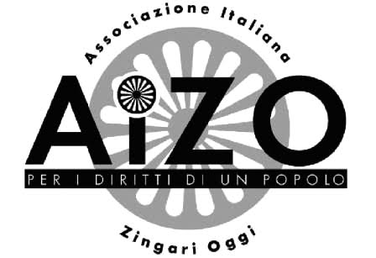
COMUNICATO STAMPA
8 APRILE 2017 GIORNATA MONDIALE DELL’ORGOGLIO GITANO
Aizo è a fianco dei popoli rom, sinto e camminanti (RSC) anche nella giornata dell’8 aprile, giornata internazionale dedicata a loro. Da 8 secoli sono presenti in Europa, sono la minoranza più numerosa, ma sono anche la popolazione che subisce maggior discriminazione.
In Italia come in Europa RSC sono oggetto di atti espliciti di razzismo da parte di politici, di trasmissioni e/o dei giornalisti che le conducono. Sono emarginati dalla popolazione maggioritaria vivendo per lo più in campi abusivi e non, in alcuni paesi frequentano le scuole “differenziate”, la situazione un tempo di emergenza per i continui arrivi sul territorio nazionale dovuti alla guerra dei Balcani e poi alla povertà di alcuni paesi come la Romania.
Il genocidio della seconda guerra mondiale risulta ancora poco ri/conosciuto creando distanza fra la popolazione che è stata vittima della follia nazifascista e le altre. I problemi di inclusioni sociale sono presenti in tutta Europa e non esiste ancora una politica comune che possa combattere questa ingiustizia. Una popolazione per lo più costituita di minori (il 70% non ha compiuto 18 anni) è costretta a vivere emarginata e subire discriminazione nonostante che negli anni il Parlamento Europeo abbia stanziato 40 milioni di Euro per far sì che RSC potessero superare la soglia di povertà e vivere con giustizia insieme al resto delle comunità, con libero accesso alle scuole, al mondo del lavoro e all’abitazione.
Tutto questo è ancora per la maggior parte dei nostri RSC un sogno, nato nel 1971 a Londra con il primo congresso di intellettuali romanì. In quel momento venne ufficialmente scelta la denominazione "rom" (uomo)per indicare le popolazioni RSC, la canzone Djelem Djelem come inno per ricordare il Porajmos (il genocidio nei campi di sterminio) e la bandiera con la ruota indiana su sfondo verde e azzurro, a rappresentare la terra coperta d'erba e il cielo e si costituì la Romani Union, la prima associazione mondiale dei Rom riconosciuta dall’ONU nel 1979 di cui Aizo è membro effettivo.
La giornata dell’8 aprile nasce proprio per commemorare quello storico momento.

Torino, 7 aprile 2017

Ufficio Stampa A.I.Z.O.
via Foligno, 14 – 10149 Torino
Per contatti: 348-8257600
ufficio.stampa@aizo.org

